GUIA DE APRENDIZAJE UNIDAD 3 N° DE GUÍA: ___20__
RECURSO: TEXTO DE ESTUDIO PAGINAS: Power point
ASIGNATURA: English
NOMBRE ESTUDIANTE: ____________________________CURSO: _5°_ LETRA: ______ FECHA: __________________
O.A: Leer y demostrar comprensión de textos adaptados y auténticos simples no literarios, que contengan palabras de uso frecuente, familias de palabras, repetición de palabras y frases, estén acompañados de abundante apoyo visual y estén relacionados con los temas y las siguientes funciones del año: saludar y despedirse; solicitar y entregar información personal y de temas familiares; agradecer, disculparse y pedir permiso; seguir y dar instrucciones; describir personas, objetos y su posición, lugares, acciones cotidianas y clima; expresar gustos, preferencias, cantidades y posesiones.

O.A: Aplicar estructuras gramaticales , características y cantidad a través de la comida.

HABILIDAD: Reading and writing

- Read the sentences below, and write the appropriate fruit or vegetable Use the words
from the box to help you-
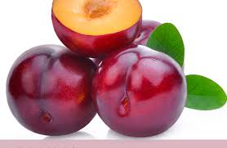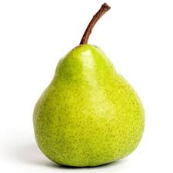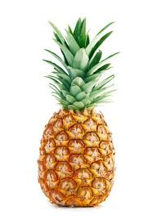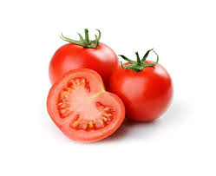

PLUMS PEARS PINEAPPLE TOMATOES

1.I love _____________They are red and round They are fruits, but we usually use
them to prepare salad.

2.The is my favorite__________________ The taste is so unique that it makes my
mouth water It has a beautiful yellow color in the inside

3.The are delicious fruit_____________ They come in different colors red, purple
and even black They are usually sweet and juicy

4.The ________________are usually sweet, juicy and green The shape is unique, having
a round base that gets smaller in the top They are a great fruit

- Apply there is and there are according to each image.

Example : there are five oranges .

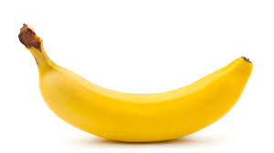
1
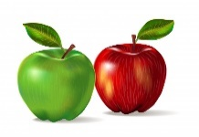
2
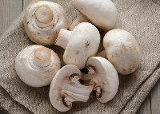
3
4
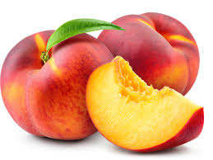
5
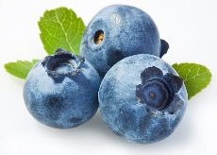
6
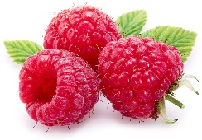
7

